STORITVE
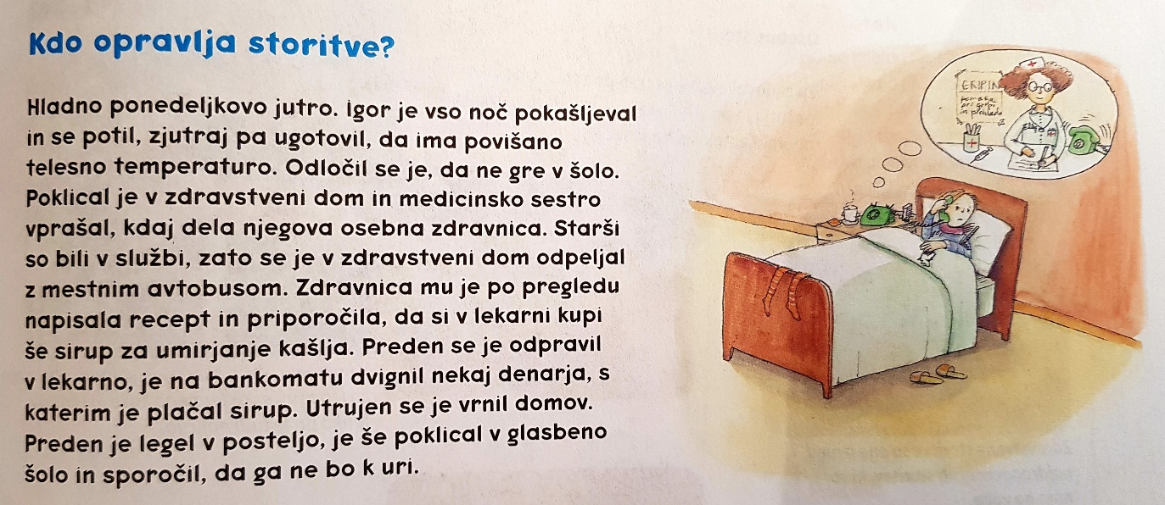
- Preberi zgodbo.

- Razmisli in zapiši, katere storitve je uporabil Igor v napisani zgodbi. Pomagaj si s spodaj naštetimi vrstami storitev.

______________________________
______________________________
______________________________
______________________________

- VRSTE STORITEV:

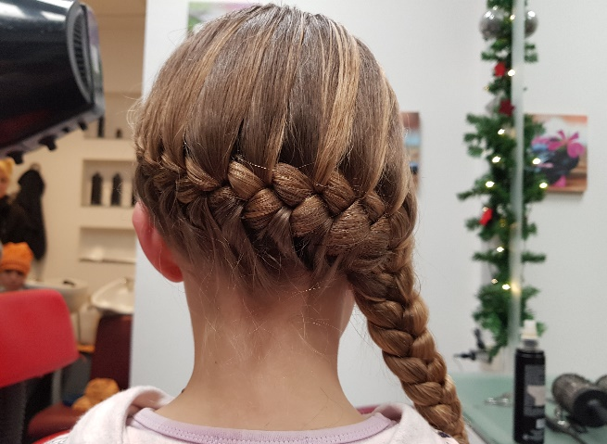
- OSEBNE STORITVE
So namenjene zadovoljevanju potreb po zdravju, dobrem počutju, lepem telesnem videzu …

- BANČNE STORITVE
Privarčevani denar lahko shranimo v banki, lahko si denar sposodimo, plačamo račune …

- IZOBRAŽEVALNE STORITVE
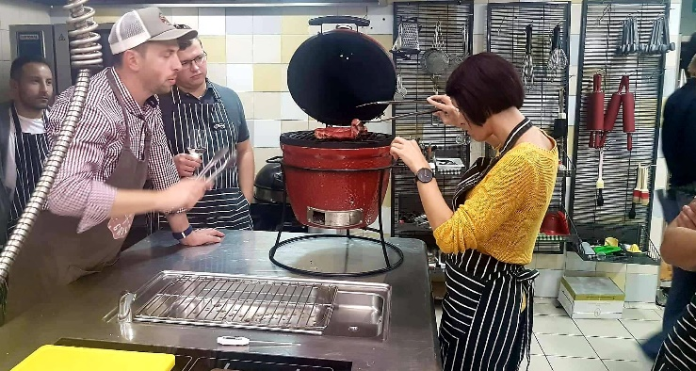
Glasbena šola, avtošola, druge šole …

- SVETOVALNE STORITVE
Ko smo v težavah, potrebujemo nasvet: SOS telefon …

- TELEFONSKE STORITVE
Potreba po izmenjavi informacij po telefonu …

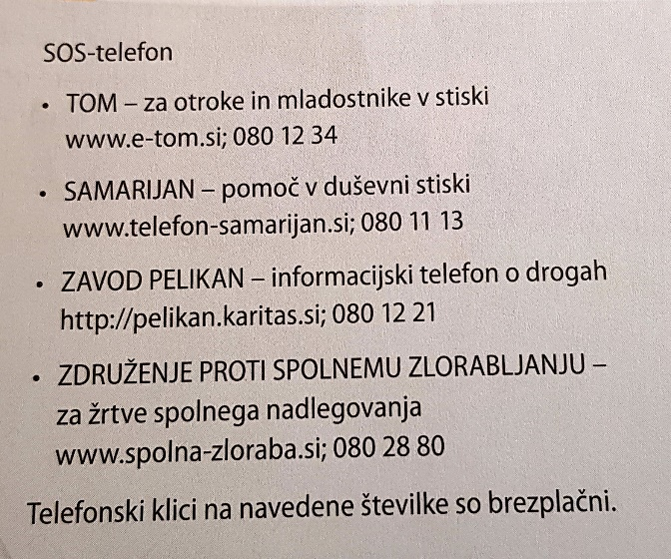

- Doma lahko poiščeš račun - položnico, ki ga izstavi komunalno podjetje.
Dobro preglej in ugotovi, katere storitve opravlja to podjetje.
______________________________________________________________________________________________________________

